各位班主任老师：
1.建党99周年系列活动之“牢记使命，传承红色基因”线上知识竞赛活动7月1日开始，请老师转发。
2.答题结束后请截屏答题成绩发班级群里，各中队辅导员老师7月2日上午汇总好发我，我要汇总好发片总。后续学生可以继续参与到7月5日。

知识竞赛具体操作如下：
武进区少工委将于7月1日在“武进青年”微信公众号上发布“红色知识”竞赛模块。请学生利用休息时间，以红领巾小家庭为单位参加线上知识竞赛。
具体操作如下：
- 添加微信公众号：武进青年
2.进入武进青年公众号，翻到最下面，找到
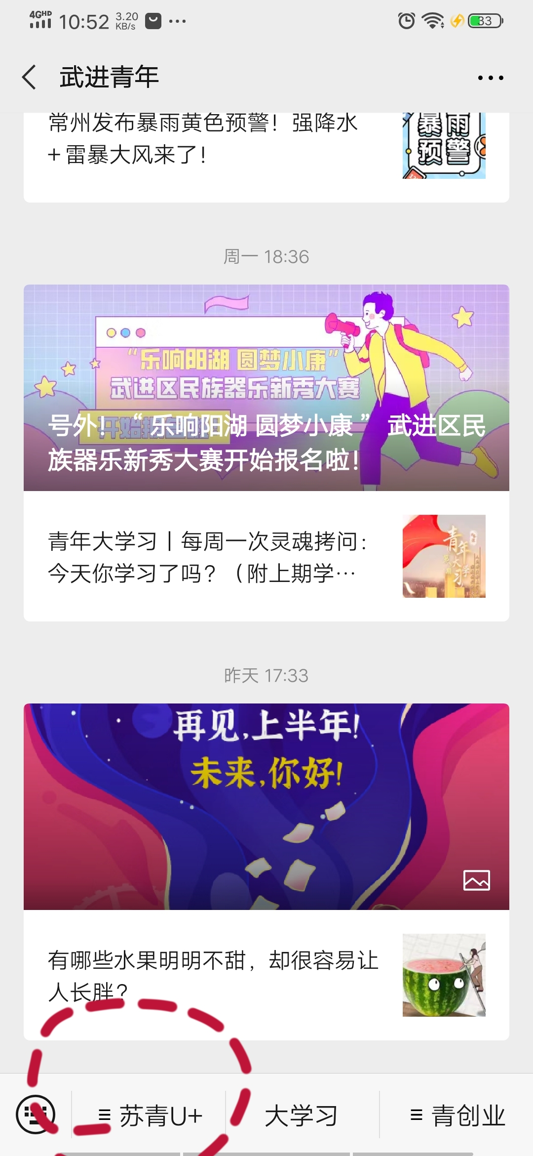

3.点开 找到
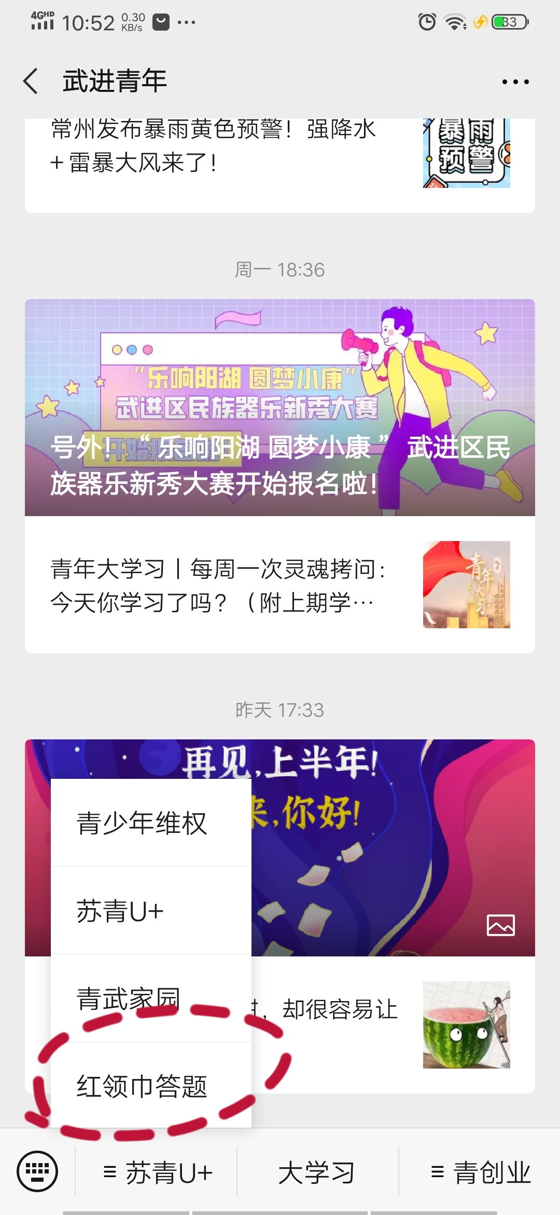
- 开始答题
- 答题完毕后，将最后的得分的截屏发群里，班主任老师统计汇总。
（武进区少工委将根据答题情况、组织情况，评选出优秀组织奖，“红色”爱党爱国知识竞赛小达人一、二、三等奖。）

以下是我做的部分答案：
